Chapitre 9 - La Politique familiale et le Régime québécois d’assurance parentale

- La politique familiale

- Objectifs :
- Principal : Aider les familles à assurer les besoins essentiels des enfants
- Toutes les familles avec enfants
- En particulier celles avec de faibles revenus. (Programme d’assistance sociale)

- Particuliers :
- Accroitre la fécondité
- Promouvoir la participation des femmes sur le marché du travail ou faciliter la décision de rester à la maison
- Appuyer le développement de l’enfant

- Historique
- 1918 : Programme « Exemption pour les enfants » du gouvernement fédéral
- 1945 : programme fédéral d’allocations familiales
- Pressions pour que le chèque soit versé au père afin de conserver l’autorité sur la famille et garder les femmes au foyer
- Au Québec les chèques sont envoyés aux mères dès le départ
- Montant pour tout enfant de moins de 16 ans, mais un montant moindre à compter du 5^{ième} enfant
- Moyen de contrôler la natalité des familles canadiennes françaises catholiques
- 1954 : Premier programme québécois
- Exemptions fiscales
- 1967 : Programme québécois d’allocations familiales
- Le montant augmente avec le rang de l’enfant
- Favorise les familles nombreuses
- Universalité des prestations
- En surplus des allocations fédérales
- 1970 : instauration de prestations de maternité dans le programme fédéral d’assurance emploi

- 1974 à 1997 :
- Modifications des allocations afin qu’elles profitent plus aux familles à faible revenus - passe de l’universalité à un programme d’assistance
- Au Québec les allocations sont plus généreuses pour les familles de 3 enfants et plus – Favorise les familles nombreuses
- Différentes modifications sont testées par la suite…
- 1986 : Politique nataliste
- Indice de fécondité : Niveau de remplacement des générations se situe à 2,1 enfants par femme
- Indice de fécondité en 1920 au Québec est le plus élevé du Canada : 5,3
- Indice de fécondité du Québec a diminué : 3,8 en 1950, 1,63 en 1980 et 1,39 en 1985, un des plus faibles des pays industrialisé
- La natalité devient un enjeu important.
- Création des allocations de naissance
    - 500$/1er enfant
    - 1 000$ pour le deuxième
    - 8 000$ pour le troisième
- Impact non visible sur la natalité
- Conséquence immédiate est une hausse, mais de courte durée.
- Abolition en 1997

- 1997 : Révision majeure de la politique familiale du Québec
- Pourquoi?
    - Vieillissement démographique à venir
    - Diminution du poids de la population en âge de travailler
    - Raréfaction anticipée de la main d’œuvre
    - Apport essentiel des femmes sur le marché du travail

- Garderies à 5$ et RQAP sur la planche à dessin
- Mise en place d’une nouvelle allocation familiale qui remplace une série de mesures mises antérieurement en place.

- 2006: Entrée en vigueur du RQAP
- Après de très longs pourparlers avec le gouvernement fédéral

- Aujourd’hui :
- Au fédéral : Allocation canadienne pour enfants
    - Varie selon le revenu et non universelle

- Au provincial :
    - Aide au parent (allocations familiales…)
    - Services de garde subventionnés
    - RQAP

- Le RQAP

- Le programme
- Régime de remplacement du revenu.
- Prestations :
- Maternité
- Paternité
- Parentales
- Adoption.
- Pour y avoir droit, la personne doit avoir touché un revenu de travail.
- Le RQAP est un régime de remplacement du revenu : il faut avoir touché un revenu de travail pour y avoir droit. (Lié au travail – Bismark)
- Remplace, pour le résident du Québec, la portion Maternité du programme d’assurance emploi du gouvernement fédéral

- Caractéristiques du programme :
- Accessible
- Salariés et travailleurs autonomes
- Revenu minimum admissible : 2 000 $ - peu importe le nombre d’heures travaillées
- Peut ainsi couvrir les travailleurs à temps partiel, les étudiants…

- Généreux
- Revenu maximum assurable élevé : 78 500 $ en 2020 (Fixé au même niveau que CNESST)
- Prestations jusqu’à 75 % du revenu hebdomadaire moyen
- Comparaison : Assurance-emploi : 55 % du revenu hebdomadaire, avec un plafond de revenu admissible s’élève à 54 200 $

- Souple
- Deux options: régime de base et régime particulier
    - Il est possible de recevoir des prestations moins élevées pendant une période plus longue ou des prestations plus élevées pendant une période plus courte.
- Les prestations sont payables à compter du premier jour d'admissibilité aux prestations.
- Pas de délai de carence

- Avantageux pour le père
- Des prestations de paternité sont destinées exclusivement au père de l'enfant qui vient de naître. – Pas courant dans tous les pays
- Prestations
- 2 régimes :
- Régime de base : prestations moindre, durée allongée
- Régime particulier : Prestations plus élevée, durée réduite

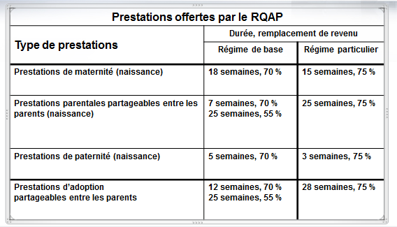

- Remplacement de revenu : basé sur le revenu brut
- Fiscalité :
- Les prestations sont imposables
- Étant donné que les prestations payées par le régime sont imposables, les cotisations à verser au régime sont déductibles d’impôt.

- Cotisations

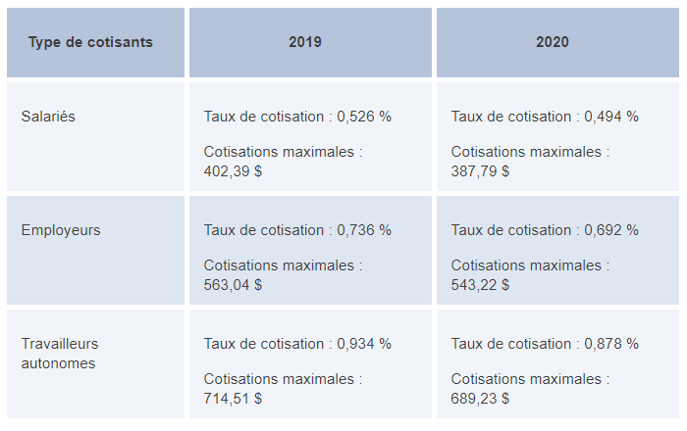

- Ces cotisations, auxquelles s'ajoutent des revenus de placement, servent uniquement à assurer les engagements financiers du Régime.
- Rabais de taux à l’assurance emploi
- Le Régime d'assurance-emploi du gouvernement fédéral ne couvre plus les prestations de maternité, parentales et d'adoption des québécois.
- Ces derniers obtiennent donc un rabais de cotisation à l'assurance-emploi
- On reverra cet élément dans les notes de cours sur l’assurance-emploi
- Rabais en 2019 :
    - Salariés : 0,37% du salaire assurable
    - Employeurs : 1,4 X rabais de l’employé, soit 0,518%
    - Travailleurs autonomes : 0,37 % du salaire assurable (portion de l’assurance emploi autre que chômage)

- Gestion
- Le gouvernement du Québec a confié la gestion du Régime québécois d’assurance parentale au Conseil de gestion de l’assurance parentale.
- Le Conseil relève du ministre du Travail, de l'Emploi et de la Solidarité sociale

- Comparaison internationale du RQAP
- Congé maternité :
- Plusieurs pays offrent des congés d’une durée d’un an ou plus. (Pays scandinaves, Europe de l’est et Europe centrale)

- De nombreux pays européens rétribuent le congé de maternité à 100 % du salaire (avec un maximum assurable). C’est le cas, par exemple, de l’Allemagne, de la Croatie et de la Serbie qui offrent 1 an à près de 100%

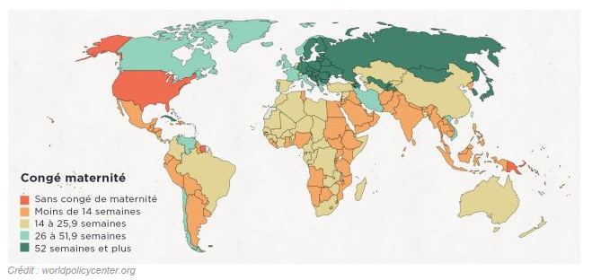

- Congé paternité :
    - Pas présent partout
    - Le Canada est un exemple en le domaine

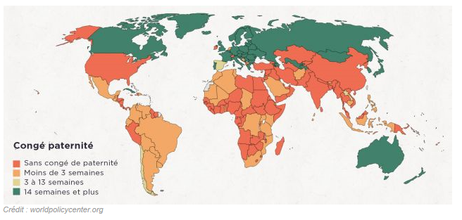

- Statistiques
- 2018 :
- 83 800 naissances
- 73 834 demandes de prestations (88,1%)
    - Pourquoi? Doit être un travailleur!
- 2018 :
- 78,5% régime de base
- 21,5% régime particulier

- Impacts de la mise en place du RQAP
- Indice de fécondité :
- Rappel : Niveau de remplacement des générations se situe à 2,1 enfants par femme
- Québec :
    - En 1970, le niveau chute sous le 2,1 et continue à descendre jusqu’en 1987 ou il atteint 1,36
    - 2017 : 1,54
    - Maximum récent : 1,73 en 2008 et 2009

- Au Canada : 2017 : 1,49
    - Maximum récent : 1,68 en 2008

- Quebec vs Canada : Jusqu’en 2006 : le taux de natalité a toujours été plus grand au Canada. Depuis 2006 : le Québec a devancé le Canada (Coincidence?)

- Nombre de naissance au Québec :
- 2017 : 83 900 (diminution de 3%)
- 2016 : 86 324
- Diminue depuis 2012 (88 933)
- Mais quand même assez stable de 2009 à 2014 (88-89 000)
- Croissance rapide de 2005 à 2008
- Autres effets documentés (sur les régimes d’assurance parentaux payés à travers le monde)
- Réduction, bien que faible, de la dépression et de l’anxiété chez les mères.
- Augmentation de l’activité physique chez les pères.
- Une durée minimale des congés (excédant quelques semaines) accordés aux pères serait nécessaire pour qu’il y ait réellement des effets à long terme sur leur implication dans les tâches domestiques et les soins aux enfants.
- La santé des enfants ne serait pas affectée par les congés parentaux, ou très modérément.
- Le RQAP encourage les hommes à calquer leur parcours professionnel sur celui des femmes, plutôt que le contraire. Ainsi, le RQAP contribue à l’amenuisement des inégalités de genre, une valeur au cœur des préoccupations des Québécois.

- Projet de loi 174
- Présenté le 22 mars 2018
- N’a jamais été adopté
- Proposait de belles améliorations aux prestations

- Le projet de loi proposait entre autres
- La possibilité d’étaler sur deux ans le congé actuel.
- D'exclure certaines semaines à faible revenu de la période de référence et du calcul des prestations.
- La possibilité de constituer une banque de congés avec les prestations non versées (de 5 ou 10 jours).
- Créer des prestations exclusives pour chacun des parents adoptants et augmenter le nombre de semaines de prestations d’adoption.
- Offrir des prestations de maternité pendant plus de semaines lors d’une grossesse multiple.

- Projet de loi 51
- A été déposé fin 2019
- Si adopté, les principales mesures de la nouvelle loi s'appliqueront pour les enfants nés à partir du 1er janvier 2021.
- Propositions :
- Augmenter la durée des prestations pour les nouveaux-nés et les enfants adoptés
- Encourager les pères à passer plus de temps auprès de leur bébé
- En ce moment, La participation des pères au congé parental est de 37 %.
- De quelle façon :
- En accordant des semaines de prestations additionnelles si chacun des parents reste à la maison avec leur enfant un minimum de semaines.
- Régime de base : on ajoute 4 semaines aux semaines prévues si chacun des parents prend au moins 10 semaines des congés parentaux.
- Régime particulier : On ajoute 3 semaines si chacun des parents prend au moins 8 semaines des congés parentaux.
- Autres mesures
- Grossesse multiple : Lors d’une naissance de plus d’un enfant à la suite d’une même grossesse, ou à la suite d'une adoption multiple, cinq semaines exclusives de plus seront ajoutées au régime de base pour chacun des parents, trois au régime particulier.

- Adoption :
- Le projet de loi leur retire cinq semaines de congés à partager, pour les faire passer à 32 semaines, comme les parents naturels.
- Il ajoute cependant cinq semaines exclusives à la mère adoptive et cinq semaines exclusives au père adoptif. Trois semaines sont accordées dans le cas du régime particulier.
- Travail tout en recevant des prestations
- Augmentation du salaire qu'il est possible de gagner tout en recevant des prestations parentales.

